Социальный паспорт общеобразовательной организации, имеющей интернат
I. Статическая информация
Социальный паспорт

Муниципальное общеобразовательное учреждение Школа – детский сад с. Катравож
(наименование ОУ в соответствии с уставом)
на 2013-2014 учебный год
(по состоянию на 17 января 2014 года)
1 | Адрес | 629624 ЯНАО Приуральский район с. Катравож ул. Школьная д. 1
2 | Директор: | Колистратова Ирина Александровна
3 | Контакты | 83499324088  83499324026 (факс)
4 | Е-mail | kshispoo.70@mail.ru
5 | Сайт | kshispoo.70ucoz.ru
6 | Год основания | 1932 год
7 | Количество обучающихся | 194 чел.
8 | Количество спальных мест | 60 мест
9 | Количество воспитанников / из числа КМНС | 33/32
10 | Коэффициент соответствия мощности интерната количеству воспитанников | 55%
11 | Число зданий и сооружений | 2
12 | Общая площадь всех помещений, тыс. кв. м. | 3981,92 кв. м (школа)  4231,97 кв.м (интернат)
13 | Из них учебных корпусов | 1
14 | Классных комнат | 593,7 кв.м
15 | Спальных корпусов | 1
16 | Площадь спален, кв. м. | 439,64 кв.м
17 | Количество посадочных мест столовой | 60
18 | Спортивный зал | 1
19 | Актовый зал | 1
20 | Школьный музей | -
21 | Количество мастерских | 1
22 | Наличие всех видов благоустройства | имеется
23 | Водопровод | имеется
24 | Центральное отопление | имеется
25 | Канализация | имеется
26 | Количество групп (семей) воспитанников | 3/33
27 | Мальчики/ девочки | 22/11
28 | Предшкольное | 18
29 | Начальная | 80
30 | Основная | 95
31 | Средняя | 19
32 | Количество детей из полных семей | 154
33 | Из неполных | 34/41
34 | Многодетных | 46/110
35 | Малообеспеченные | 38/75
36 | Неблагополучные | 9
37 | Детей с ограниченными возможности здоровья | 20
38 | Детей – сирот и детей, оставшихся без попечения родителей | 12
39 | Количество обучающихся, состоящих на учете в ПДН | 1
40 | На внутришкольном учете | 7
41 | Охват дополнительным образованием | 89%
42 | Количество учителей | 32
43 | Количество воспитателей в интернате | 8

II. Информационная справка
1. Краткая характеристика социального окружения интерната и характер его влияния на образовательное учреждение. Описание роли интерната в социуме, в территориальной образовательной системе. Взаимодействие интерната с различными учреждениями и организациями. Сведения о материально-технической базе интерната и ее состояние.
Большое влияние на воспитательно-образовательный процесс оказывает нахождение школы-интерната в небольшом национальном посёлке. В поселке есть школа-интернат, детский сад, ЖКХ, электростанция хлебопекарня, магазины: продуктовые и промышленные, где может работать местное население. Население занимается народными промыслами: ловят рыбу, охотятся, заготавливают ягоды, грибы, садят картофель. В поселке организовано предприятие АО «Надежда», где работает местное население основные виды деятельности которого: рыболовство.
Интернат создан для детей, проживающих на расстоянии свыше 30 км от школы и не обеспеченных систематическим подвозом к месту обучения. Он необходим, как объект социальной инфраструктуры для детей, с целью оказания помощи семье в обучении и воспитании, формирования у детей навыков самостоятельной жизни, создания благоприятных условий для разностороннего развития личности. В интернате семейного типа при МОУ ШКОЛА – САД с. Катравож на 2013-2014 учебный год проживает и воспитывается 33 воспитанника: 28 детей прибыло для обучения и воспитания из посёлка Пельвож, 5 воспитанников, чьи родители ведут кочевой и полукочевой образ жизни. Воспитанники распределены по 3 семьям по родственным и поселковым связям, с учётом психологической совместимости, за каждой семьёй закреплены два воспитателя и младший воспитатель.
Жители села Катравож дружелюбно относятся к воспитанникам интерната. Наши воспитанники имеют друзей из посёлка, которым не воспрещается приходить в «гости» в интернат, так же, как и воспитанники бывают в «гостях» у ребят из посёлка. Такая дружба помогает детям быстрее адаптироваться в социуме, не так остро чувствовать свою оторванность от дома.
В январе 2013 года сдан в эксплуатацию новый корпус интерната, в капитальном исполнении: столовая, творческие комнаты, классы для самоподготовки, которые оснащены всем современным техническим оборудованием. Для благоприятного проживания детей созданы все условия: чайные, хозяйственно-бытовые комнаты, душевые, санузел. Со зданием школы интернат соединен тёплым переходом. Администрация школы-интерната, сотрудники интерната стараются создать все условия для полноценного ведения воспитательного процесса, для того, чтобы детям было в интернате по-домашнему уютно и хорошо.

Взаимодействие интерната (школы) с различными учреждениями и организациями.
Администрация | - митинг Памяти с возложением венков к памятнику павшим односельчанам
Сельская  библиотека | - устные журналы к календарным датам  - участие викторинах на разные темы  - Приглашение на мероприятия в ИСТ
Сельский ДК | - поле чудес «Край, в котором я живу»
Участковое отделение милиции | - беседа «Твои права и обязанности»
+) | - беседа «Правильное питание – залог здоровья»
Совет ветеранов | - операция «Примите наши поздравления»

2. Характеристика воспитательного процесса и его организационно-педагогическое обеспечение. Структура управления интернатным учреждением. Направления воспитательного процесса в интернатном учреждении. Создание условий для развития национальных промыслов. Организация кружков, факультативов по национально-прикладному искусству, традиционным ремёслам. Режим работы интернатного учреждения.
Интернат является структурным подразделением МОУ ШКОЛА – САД с. Катравож. Начиная с начала учебного года и до его завершения, в интернате организован круглосуточный режим работы. Педагогическая деятельность в ИСТ проводится согласно годовому плану, составленному с учётом общешкольного планирования. Принимается план работы на педагогическом совещании педагогов ИСТ и утверждается директором школы-интерната. Годовой план педагогической деятельности составляется в конце учебного года, исходя из результатов анализа деятельности за предыдущий год. Коллективом интерната при планировании своей деятельности ставятся актуальные вопросы в области воспитания и осуществляются действия, направленные на их реализацию.
Цель на 2013-2014 учебный год: создание в интернате единого воспитательного пространства, где главным критерием является развитие личности воспитанника через включенность в различного рода деятельность и степень активности в этой деятельности.
Задачи:
1.Обновлять и развивать единую систему интернатного и семейного детского самоуправления.
2.Формирование у воспитанников стойкой учебной мотивации, навыков учебной деятельности.
3.Формирование у воспитанников представления о здоровом образе жизни, продолжать обновлять и развивать систему работы по охране здоровья воспитанников.
4.Формирование навыков самообслуживания и общественно-полезного труда, умения трудиться в коллективе и во благо его.
5.Активизировать участие воспитанников и педагогов в конкурсах, фестивалях разного уровня.
Перспективные направления воспитательной работы на 2013-2014 учебный год:
- интеллектуально – познавательная деятельность;
- развитие детского самоуправления;
- нравственно - эстетическое воспитание;
- гражданско-правовое воспитание;
- этнопедагогическое воспитание;
- экологическое воспитание;
- профессиональное самоопределение и трудовое воспитание;
- спортивно-оздоровительная деятельность;
- работа с родителями, школой, общественностью.

Национальный компонент пронизывает все содержание воспитательного процесса. Воспитателями используются элементы организации деятельности по национально-прикладному искусству: кружковая работа с мехом, сукном, бисером, берестой при подготовке выставок, для участия в конкурсах. Наши воспитанники посещают кружки дополнительного образования в школе: ДПИ, «Резьба по дереву и кости», воспитанники посещают секции по национальным видам спорта. Педагогами интерната во фронтальной и индивидуальной формах проводится систематическая и последовательная деятельность по воспитанию у детей стремления к соблюдению культурно-гигиенических навыков, обучению их самообслуживающему труду, правилам поведения в обществе, уходу за младшими воспитанниками.
Характеристика социального статуса семей воспитанников
Общая информация по семьям воспитанников ИСТ
№ | Название | Кол-во | КМНС | прочие | примечание
1 | Общий список семей и детей | 24/33 | 23/32 | 1/1
2 | Многодетные семьи и дети | 9/20 | 9/20
3 | Неполные семьи и дети | 7/11 | 6/10 | 1/1
4 | Полные семьи и дети | 9/17 | 9/17
5 | Малообеспеченные семьи и дети | 16/29 | 16/29
6 | Неблагополучные семьи и дети | 4/9 | 4/9
7 | Списки семьи и детей с ОВЗ | 5/5 | 5/5
8 | Опекаемые дети | 1/1 | 1/1
Работа с родителями в основном носит информационный характер: встречи-беседы по приезду родителей, беседы по телефону. Воспитатели семей и социальный педагог знакомят родителей с результатами медосмотра, проводят беседы о здоровье, поведении, успеваемости детей, о посещаемости детьми школьных занятий. Во время каникул воспитатели звонят родителям, интересуются о занятиях детей во время каникул, их здоровье, напоминают родителям о своевременном заезде воспитанников на учебные занятия. В конце каждой учебной четверти родителям отправляются информационные письма. В сотрудничестве с родителями, воспитатели семей создали банк данных на воспитанников, который постоянно обновляется и пополняется.
Анализируя воспитательный процесс, к положительным моментам в работе интерната семейного типа можно отнести следующее:
- используется личностно-ориентированный подход в воспитании детей. В интернате, складывается положительный морально-психологический климат, не возникает межличностных конфликтов в среде воспитанников, формируется гуманное отношение воспитанников к людям;
- у детей воспитывается культура здорового образа жизни, большое внимание уделяется укреплению детского здоровья и профилактике простудных заболеваний, свои плоды приносит борьба с вредными привычками. Воспитателями проводятся различные мероприятия о здоровом образе жизни, воспитанники посещают спортивные секции в школе (волейбол, баскетбол, футбол, теннис), ежемесячно в семьях проводится День здоровья с выходом на природу, где с воспитанниками организуются подвижные, спортивные игры;
- в школе-интернате созданы условия для развития и самореализации каждого ребёнка в урочной и внеурочной деятельности, что подтверждается качеством и уровнем участия в олимпиадах, фестивалях, конкурсах, смотрах различного вида. Значительно выросло число воспитанников, принимающих активное участие в смотрах, конкурсах, выставках и соревнованиях школьного, районного и окружного масштаба;
- к положительным факторам семейного воспитания можно отнести контроль старших воспитанников над младшими при подготовке уроков, организации трудовых десантов и работе по самообслуживанию в семье;
- основой воспитательного процесса в семье стали коллективные творческие дела, обеспечивающие работу по силам каждому члену семьи;
- отношение родителей, выпускников и представителей местного сообщества к деятельности администрации и педагогического коллектива достаточно позитивно.
Трудности в организации учебно – воспитательного процесса связаны с неподготовленностью детей к школе, с негативным отношением отдельных родителей к обучению детей (ранний вывоз в тундру, оторванность детей от привычного образа и уклада жизни).
Основные проблемы:
- становление общеинтернатского и семейного самоуправления, усиление роли семьи в воспитании детей и привлечение её к организации воспитательного процесса остаётся пока ещё на удовлетворительном уровне;
- с целью совместного выявления причин, возникающих у ребёнка проблем и проведения социально – педагогической и психологической коррекционной деятельности для оказания помощи и предупреждения возможных проблем, остро встаёт необходимость тесного взаимодействия и сотрудничества педагогов и воспитателей.
  - диагностическая деятельность, проведение мониторингов должны стать неотемлимой частью воспитательного процесса;
  - необходима дальнейшая активизация сотрудничества с родителями воспитанников. Пропуски учебных занятий воспитанниками ИСТ, совершаемые по причине несвоевременного приезда воспитанников с каникул, а так же то, что специфика кочевого образа жизни, нестыковка по времени графика учебного процесса в школе и времени каслания приводит к тому, что тундровских детей рано увозят в тундру на каникулы, не дожидаясь окончания учебного года. Естественно, каждый пропуск сказывается на качестве знаний учащихся, создаёт дополнительные трудности учителям;
  - находясь на полном государственном обеспечении воспитанники привыкают к иждивенчеству, поэтому необходимо продолжать прививать бережное отношение к имуществу ИСТ, одежде и продуктам питания.

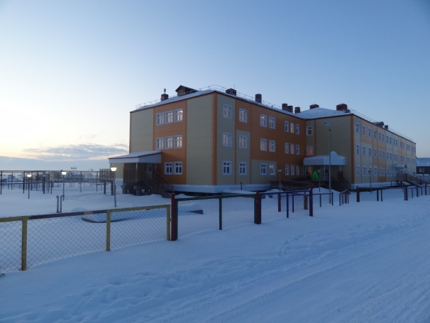
Фасад здания ИСТ

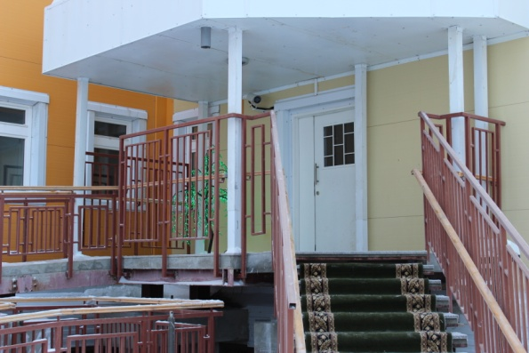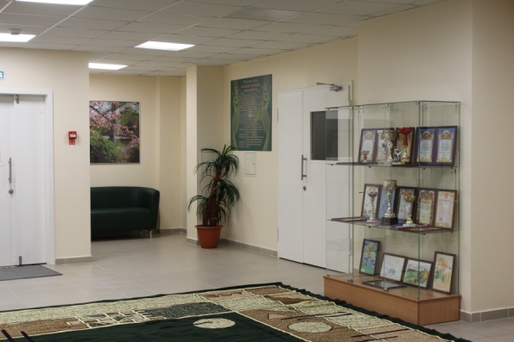

Парадный вход Центральный холл

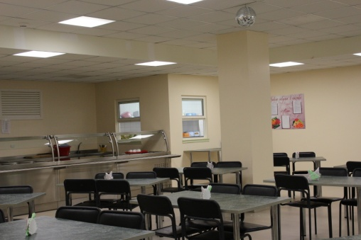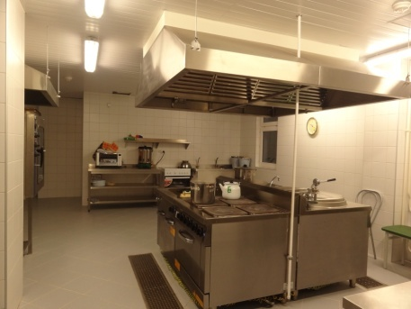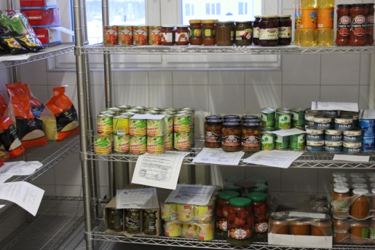

Столовая и пищеблок

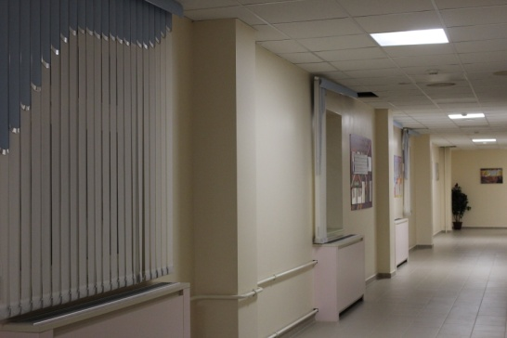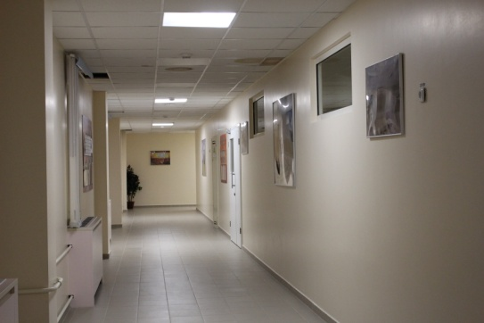
Общий коридор
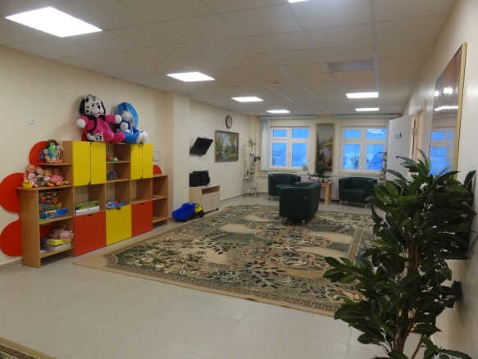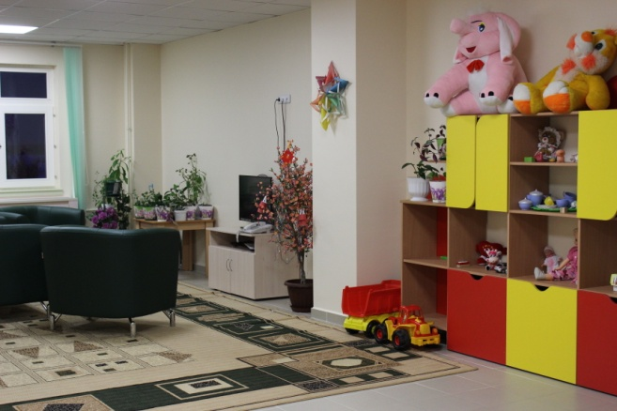
Игровая семьи «Турам тут» Игровая семьи «РостОк»

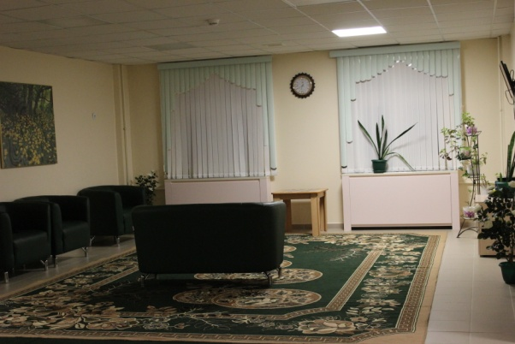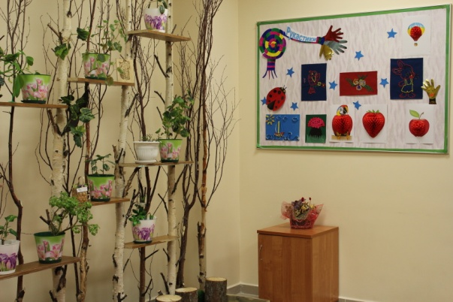
Холл семьи «Алые паруса» Экологическая студия

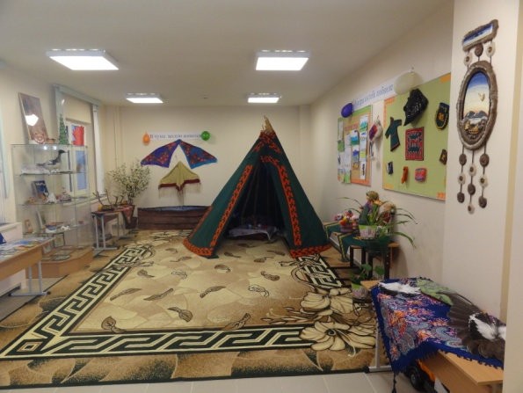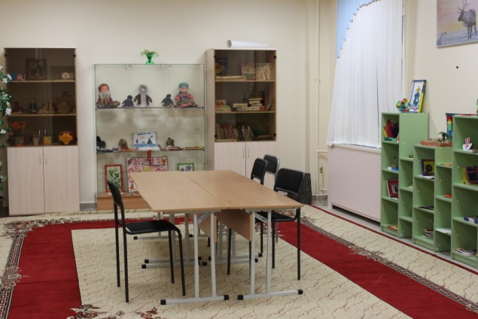
Этнопедагогическая студия Студия прикладного искусства

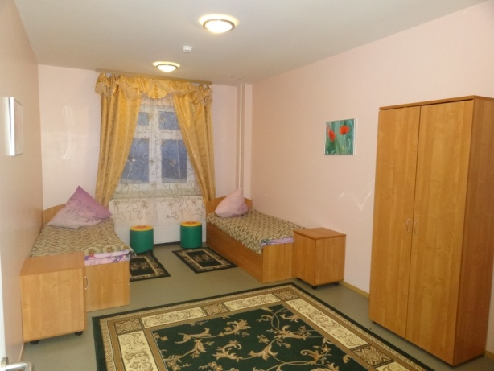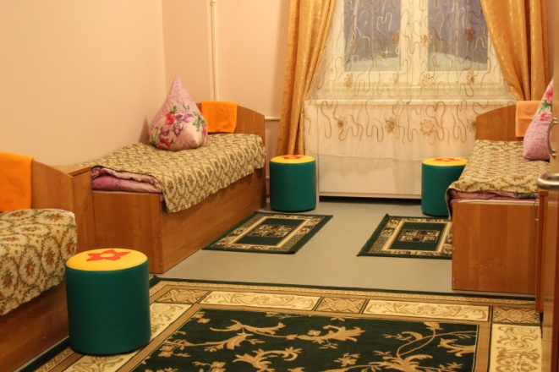
2-х, 3-х местные спальные комнаты

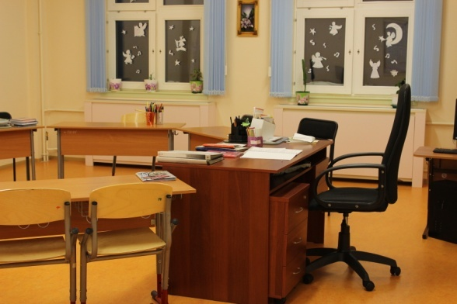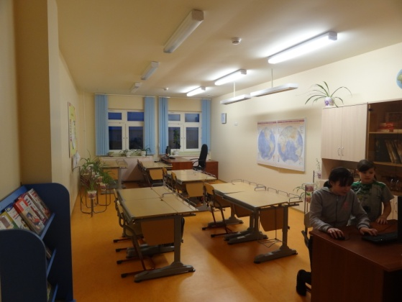
Класс самоподготовки семьи «Алые паруса» Класс самоподготовки семьи «Турам тут»

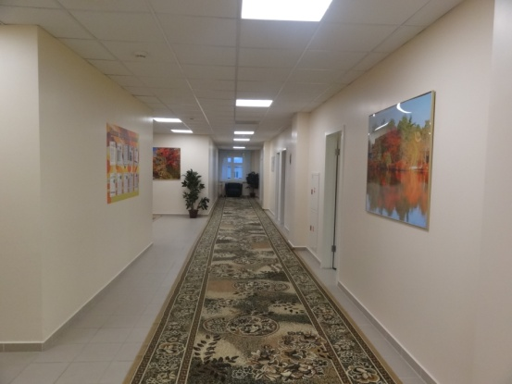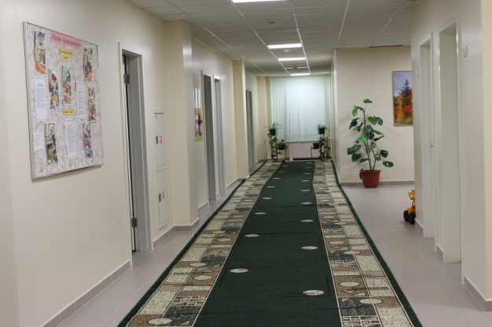
Коридор семьи «Турам тут» Коридор семьи «РостОк»
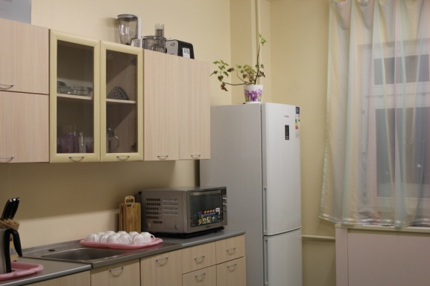
Чайная комната семьи «Турам тут»

